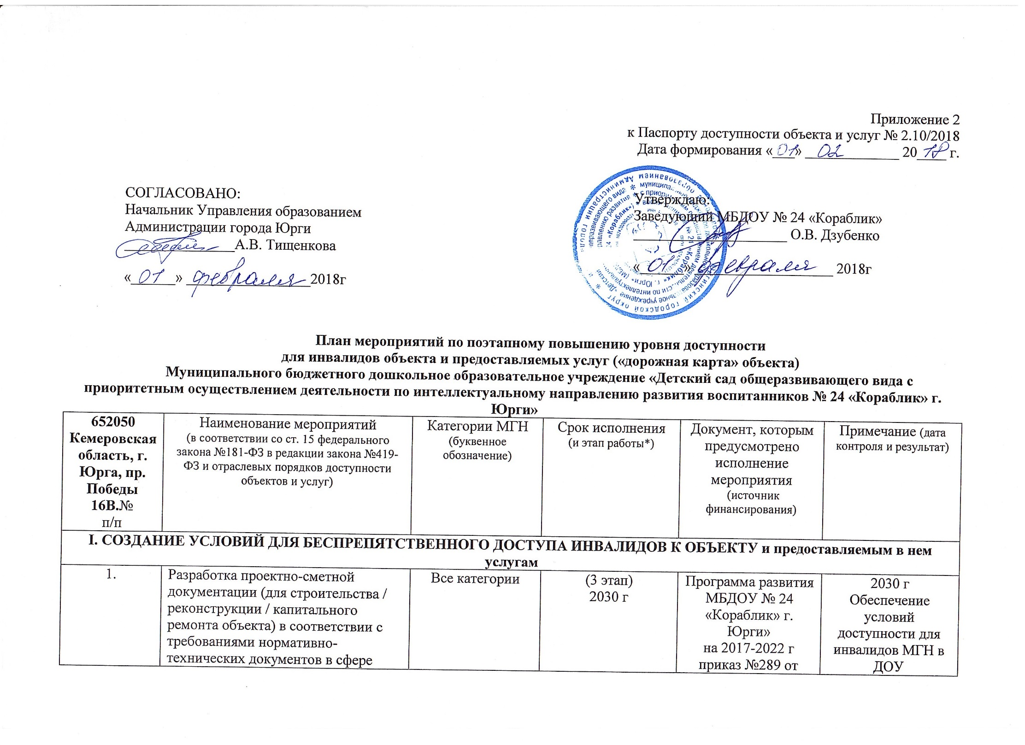

|  |  |  |  |  |  |
| --- | --- | --- | --- | --- | --- |
|  | обеспечения доступности (по варианту «А» / «Б») |  |  | от 28.08.2017г  Муниципальный бюджет |  |
| 2. | Осуществление строительства / реконструкции / капитального ремонта объекта (по варианту «А» / «Б») | Все категории | (3 этап)  2030г | Положение обеспечение условий доступности для МГН в МБДОУ № 24 «Кораблик» г. Юрги»  приказ №289 от  (реконструкция помещения)  Муниципальный бюджет | 2030г  Обеспечение условий доступности для инвалидов МГН в ДОУ |
| 3. | Создание условий индивидуальной мобильности для самостоятельного передвижения инвалидов по объекту, в том числе к местам предоставления услуг (по варианту «А» / «Б») |  | (2 этап)  2025г | Программа развития МБДОУ № 24 «Кораблик» г. Юрги»  на 2017-2022 г  приказ № 289 от 28.08.2017г  (реконструкция помещения)  ПА г.Юрги от 01.08.2017г № 872  Муниципальный бюджет | 2025г  Обеспечение условий доступности для инвалидов МГН в ДОУ |
| **3.1** | **По территории объекта** |  |  |  |  |
| 3.1.1. | Ремонтные работы:  (замена асфальтированного покрытия дорожек) | Все категории | (2 этап)  2025г | Проектно-сметная документация  Муниципальный бюджет | 2025г  Обеспечение беспрепятственного доступа к учреждению всех категорий МГН |
| 3.1.2. | Приобретение технических средств адаптации: информационное табло с номером телефона специалиста | О-в  С-ч  Г-ч  У | (2 этап)  2025г | Положение обеспечение условий доступности для МГН в МБДОУ № 24 «Кораблик» г. Юрги», проектно-сметная документация  ПА г.Юрги от 01.08.2017г № 872  Муниципальный бюджет  Спонсорская помощь | Обеспечение условий доступности для инвалидов МГН в ДОУ  2025г |
| **3.2.** | **По входу в здание** |  |  |  |  |
| 3.2.1 | Ремонтные работы:  Капитальный ремонт крыльца | Все категории | (3 этап)  2030г | Проектно-сметная документация  Муниципальный бюджет | Обеспечение беспрепятственного доступа к учреждению всех категорий МГН  2030г |
| 3.2.2 | Приобретение технических средств адаптации:  Для наружной лестницы:  - поручи двухуровневые, пандус, минипандус,  На входные двери:  - доводчики. | О-н  О-в  С-п  С-ч  Г-п  Г-ч  У | (2 этап)  2025г  (1 этап)  2020г | Положение обеспечение условий доступности для МГН в МБДОУ № 24 «Кораблик» г. Юрги»  Программа развития МБДОУ № 24 «Кораблик» г. Юрги»  на 2017-2022 г  приказ № 289 от 28.08.2017г  ПА г.Юрги от 01.08.2017г № 872  -Муниципальный бюджет  -Внебюджетные средства | 2020г-2030г  Создание условий для беспрепятственного доступа категорий МГН в ДОУ |
| **3.3** | **По путям движения в здании** |  |  |  |  |
| 3.3.1 | Ремонтные работы: | - | - | - | - |
| 3.3.2 | Приобретение технических средств адаптации:  Направляющие поручни, минипандусы,  информационные знаки | О-н  О-в  С-п  С-ч  Г-п  Г-ч  У | (2 этап)  2025г  (1 этап)  2020г | Положение обеспечение условий доступности для МГН в МБДОУ № 24 «Кораблик» г. Юрги»  ПА г.Юрги от 01.08.2017г № 872 | Создание условий доступности для инвалидов МГН в ДОУ  2020-2025г |
| **3.4** | **По зоне оказания услуг** |  |  |  |  |
| 3.4.1 | Ремонтные работы:  Текущий ремонт | Все категории | (2 этап)  2025г | Проектно-сметная документация | Обеспечение беспрепятственного доступа к учреждению всех категорий МГН  2025г |
| 3.4.2 | Приобретение технических средств адаптации:  Минипандус, доводчики, информационное табло с номером  телефона специалиста | О-н  О-в  С-п  С-ч  Г-п  Г-ч  У | (2 этап)  2025г | Программа развития МБДОУ № 24 «Кораблик» г. Юрги»  на 2017-2022 г  Приказ № 289 от 28.08.2017г  ПА г.Юрги от 01.08.2017г № 872  -Муниципальный бюджет  -Спонсорская помощь | Создание условий доступности для инвалидов МГН в ДОУ  2025г |
| **3.5** | **По санитарно-гигиеническим помещениям** |  |  |  |  |
| 3.5.1 | Ремонтные работы:  Капитальный ремонт | Все категории | (3 этаж)  2030г | Проектно-сметная документация  - Муниципальный бюджет | Обеспечение беспрепятственного доступа к учреждению всех категорий МГН  2030г |
| 3.5.2 | Приобретение технических средств адаптации:  Дверные блоки;  доводчики, смеситель локтевой | О-н  О-в  С-п  С-ч  Г-п  Г-ч  У | (2 этап)  2025г | Проектно-сметная документация  ПА г.Юрги от 01.08.2017г № 872  - Муниципальный бюджет  - Внебюджетные средства  -Спонсорская помощь | Создание условий доступности для инвалидов МГН в ДОУ  2025г |
| **3.6** | **По системе информации** –  обеспечение информации на объекте с учетом нарушений функций и ограничений жизнедеятельности инвалидов |  |  |  |  |
| 3.6.1 | Надлежащее размещение оборудования и носителей информации (информационного стенда, информационных знаков, таблиц, схем, вывесок) с соблюдением формата (размер, контрастность), единства и непрерывности информации на всем объекте  - Памятки;  - Информационно-тактильные знаки оповещения, направляющие поручни в коридоре и в холле | О-н  О-в  С-п  С-ч  Г-п  Г-ч  У | (1 этап)  2020г  (2 этап)  2025г | Программа развития МБДОУ № 24 «Кораблик» г. Юрги»  на 2017-2022 г  Приказ № 289 от 28.08.2017г  ПА г.Юрги от 01.08.2017г № 872  - Муниципальный бюджет  - Спонсорская помощь  - Внебюджетные средства | Создание условий доступности для инвалидов МГН в ДОУ  2020 -2025г |
| 3.6.2 | Дублирование необходимой звуковой и зрительной информации, а также надписей, знаков и иной текстовой и графической информации знаками, выполненными рельефно-точечным шрифтом Брайля, а также объемными изображениями:  - разработка памяток | Г-ч | (1 этап)  постоянно | Положение обеспечение условий доступности для МГН в МБДОУ № 24 «Кораблик» г. Юрги»  ПА г.Юрги от 01.08.2017г № 872  -Спонсорская помощь  -Внебюджетные средства | Создание условий доступности для беспрепятственного доступа информации для МГН в ДОУ  2020г |
| 3.6.3 | Обеспечение допуска собаки-проводника на объект и организация для нее места ожидания | - | - | - | - |
| 3.6.4 | Обеспечение системы оповещения о чрезвычайных ситуациях и эвакуации с учетом особенностей восприятия | - | - | - | - |
| 3.6.5 | Развитие средств и носителей информации:  Разработка памяток, брошюр, листовки | О-н  О-в  С-п  С-ч  Г-п  Г-ч  У | (1 этап)  2020г | Положение обеспечение условий доступности для МГН в МБДОУ № 24 «Кораблик» г. Юрги»  - Спонсорская помощь  - Внебюджетнве средства | Создание условий доступности для беспрепятственного доступа информации для МГН в ДОУ  2020г |
| **3.7** | **По путям движения к объекту** |  |  |  |  |
| 3.7.1 | Организация предоставления информации гражданам о наличии адаптированного транспорта к объекту:  Маршрутная карта | К | (1, 2, 3 этап)  постоянно | Положение обеспечение условий доступности для МГН в МБДОУ № 24 «Кораблик» г. Юрги»  - Муниципальный бюджет | Обеспечение беспрепятственного доступа МГН к ДОУ  2018г-2030г |
| 3.7.2 | Организационные мероприятия по решению вопроса доступности пути к объекту от ближайшей остановки пассажирского транспорта  (замена тротуарного покрытия) | О-в  О-н  С-ч  Г-ч  У | (2 этап)  2025г | Обращение в ЖКХ по замене тротуарного покрытия  -Муниципальный бюджет | Обеспечение беспрепятственного доступа МГН к ДОУ  2025г |
| **II. ОБЕСПЕЧЕНИЕ УСЛОВИЙ ДОСТУПНОСТИ УСЛУГ, ПРЕДОСТАВЛЯЕМЫХ ОРГАНИЗАЦИЕЙ** | | | | | |
| 1 | Обеспечение доступа к месту предоставления услуги на объекте путем оказания работниками организации помощи инвалидам в преодолении барьеров, мешающих получению ими услуг на объекте, в том числе с сопровождением инвалидов, имеющих стойкие расстройства функции зрения и самостоятельного передвижения. | О-н  О-в  С-п  С-ч  Г-п  Г-ч  У  К | (1 этап)  2020г | - Положение о рабочей группе по формированию доступной среды  Приказ № 428 от 29.12.2017г  - инструктажи с сотрудниками ДОУ  - журнал инструктажей | Обеспечение условий доступности для инвалидов МГН в ДОУ  2020г |
| 1.1 | Разработка и утверждение организационно-распорядительных и иных локальных документов учреждения о порядке оказания помощи инвалидам и другим маломобильным гражданам | Все категории | (1 этап)  2018г | - Положение о рабочей группе во формированию доступной среды  Приказ № 428 от 29.12.2017г  Приказы по доступной среде | Оптимизация деятельности по вопросам создания условий безбарьерной среды для инвалидов и МГН в учреждении  2018г |
| 1.2 | Закрепление в должностных инструкциях персонала конкретных задач и функций по оказанию помощи инвалидам и другим маломобильным гражданам (и их сопровождению) | Все категории | (1 этап)  2018г | Должностная инструкция  Приказы ДОУ по доступной среде | Повышение уровня профессиональной подготовки специалистов, работающих с инвалидами  2018г |
| 1.3 | Организация систематического обучения (инструктажа) персонала по вопросам оказания помощи на объекте инвалидам и другим маломобильным гражданам (план инструктажа, журнал учета) | Все категории | (1 этап)  2018г | Приказ, инструкция, журнал, план проведения инструктажа | Повышение уровня профессиональной подготовки специалистов, работающих с инвалидами  2018г |
| 1.4 | Обеспечение доступной информации для обслуживаемых граждан (инвалидов) о порядке организации доступности объекта и предоставляемых в учреждении услуг, а также порядка оказания (получения) помощи на объекте (на сайте, на информационном стенде, в индивидуальных памятках): сайт | Все категории | (1 этап)  2018г | Положение об официальном сайте ДОУ, приказы | Создание условий доступности для беспрепятственного доступа информации для МГН  2018г |
| 1.5 | Предоставление (при необходимости) инвалидам по слуху услуг с использованием русского жестового языка, с допуском на объект (к местам предоставления услуг) сурдопереводчика, тифлосурдопереводчика | Г-п,  Г-ч | (1,2,3 этапы)  По мере необходимости | Положение обеспечение условий доступности для МГН в МБДОУ № 24 «Кораблик» г. Юрги» | Обеспечение условий доступности для инвалидов МГН в ДОУ  2020-2030г |
| 2 | Организация предоставления услуг инвалидам по месту жительства (на дому) | К  О-н  С-п | (2, 3 этап)  По мере необходимости | Положение об обучении детей на дому, заключения ТПМПК, приказы | Обучение детей категории МГН на дому  2025-2030г |
| 3 | Организация предоставления услуг инвалидам в дистанционном формате | К  О-н  О-п | (2, 3 этап)  По мере необходимости | Положение об оказании услуг в дистанционном режиме, заключения ТПМПК, приказы | Обучение детей категории МГН дистанционно  2025-2030г |
| 4 | Создание (развитие) сайта организации, адаптированного с учетом особенностей восприятия, с отражением на нем | Все категории | (1 этап) | Положение об официальном сайте ДОУ, приказ | Адаптация сайта с учетом особенностей восприятия МГН  2020 |

